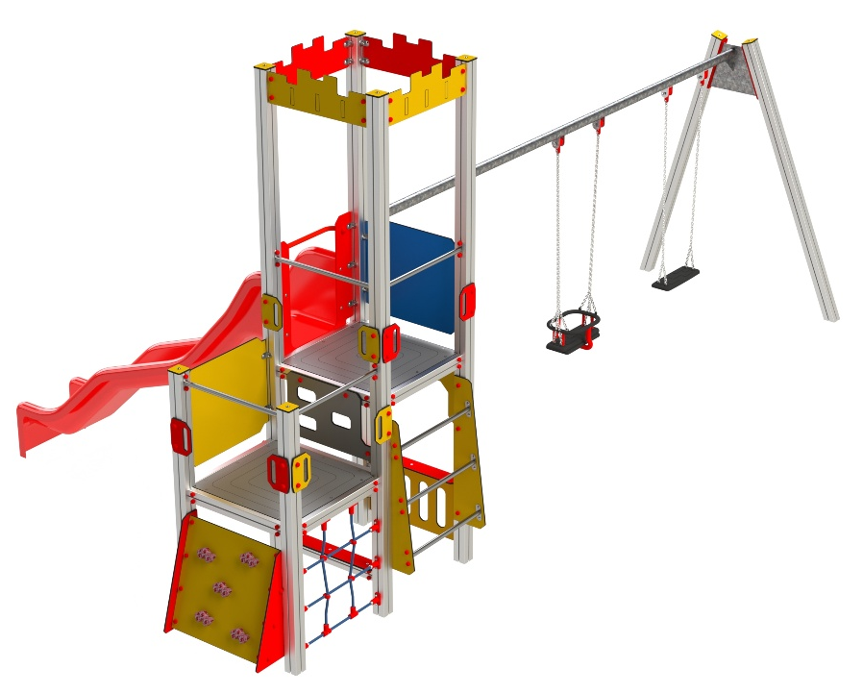

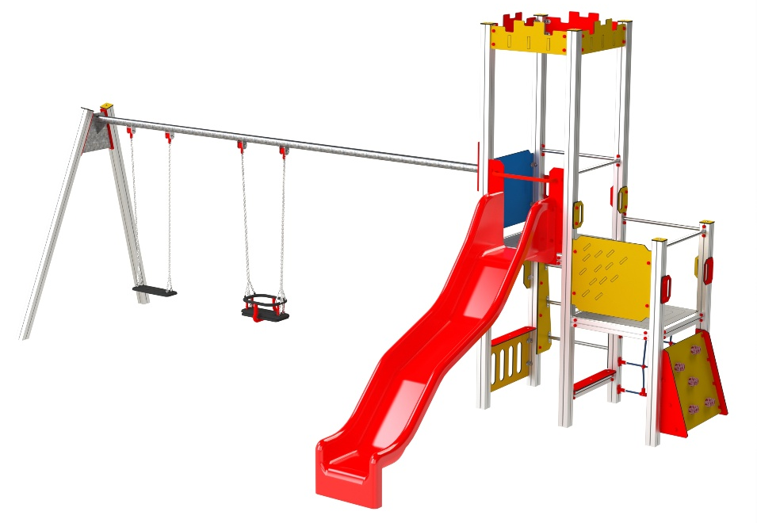

PP 007 – 4 AL

POLYFUNKČNÍ
PRVKY

3 – 14 let věková kategorie.
Do 6 let doporučujeme dozor odpovědné osoby.
Umístění zařízení v exteriéru a povrch dle ČSN EN 1176 v platném znění
Zařízení certifikováno dle ČSN EN 1176

Rozměr zařízení (d x š x v)
6,85 x 3,53 x 3,4 m
Bezpečnostní zóna 8,35 x 8,25 m
(je nutné vybudování dopadové plochy)
Plocha 69 m2
Výška volného pádu 1,5 m

Obrázek je pouze ilustrační.

